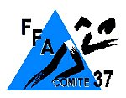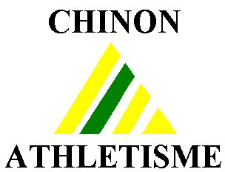

MEETING SUPER-POUSSINS ET POUSSINS DU CLUB ATHLETIQUE CHINONAIS

Le Samedi 28 janvier 2017
Gymnase Moron (derrière le lycée Professionnel Joseph Cugnot)
Adresse : rue Maxime Dubrac. 37500 Chinon

Ouverture des installations : 14h00

 | Super-Poussines | Super-Poussins | Poussines | Poussins
15h00 | Longueur | M-B | 30m | M-B
15h30 | 30m | Longueur |  | Longueur
16H00 |  | 30m | M-B | 30m
16h30 | M-B |  | Longueur

Les horaires sont données à titre indicatifs et peuvent être modifiés à tous moments

Remise des récompenses : 17h30

Pour plus de renseignements : Sébastien Bry: 02.47.93.39.13 ou 06.30.51.32.86 ou cachinon.athle@wanadoo.fr

